《应用题》 教案1
教学目标
1．使学生掌握解答应用题的一般步骤，会分析应用题的数量关系，能正确解答三步计算的应用题．
2．提高学生分析、解答应用题的能力．
3．初步培养学生认真审题和检验的习惯．
教学重点
学会用综合算式解答三步计算的应用题．
教学难点
分析应用题的数量关系．
教学过程
一、谈话引入
教师：我们解答过许多应用题，有一步计算的、也有两步计算的．今天我们继续学习解答较复杂的应用题，并归纳出解答应用题的步骤和检验的方法．
教师板书：应用题
二、讲授新课
（一）教学例1
例1．一个服装厂计划做660套衣服，已经做了5天，平均每天做75套，剩下的要3天做完，平均每天要做多少套？
1．学生分组讨论思考题
（1）找出已知条件和问题
（2）怎样用线段图表示题意？如何分析数量关系？
（3）怎样分步列式？怎样列综合算式？
（4）怎样验证是否正确？
2．汇报讨论结果
（1）课件演示：一般应用题1（出示摘录的已知条件和问题，及线段图）
（2）提问：要求剩下的平均每天做多少套，要先求出什么？后3天做了多少套怎么求呢？已经做的套数怎么求？
（3）学生列式
分步：75×5＝375（套）
660－375＝285（套）
285÷3＝95（套）
综合：（660－75×5）÷3
＝（660－375）÷3
＝ 285÷3
＝ 95（套）
（4）教师小结检验过程．
方法一：按照原来的题意，依次检验每一步列式和计算是不是对．
方法二：把最后结果当做已知数，按照题意倒着一步一步地计算，看结果是不是符合原来的一个已知条件．
3．规纳概括
（1）课件演示：一般应用题2
（2）教师提问：这四步你感觉你应把主要精力放在哪一步上？哪一步最重要？
（3）小结：解答应用题时，我们应把主要精力放在理解题意上，因为解题思路是根据题意确定的．第二步是最重要的，它决定着思路是否正确．
三、巩固练习
（一）四年级和五年级要给500棵树浇水，四年级每天浇50棵，浇了4天；剩下的由五年级来浇，浇了5天．五年级每天浇多少棵？
（二）李小胜拿3.2元钱买文具，买了4支铅笔，每支0.6元．剩下的钱买图画纸，每张0.2元，可以买几张？
（三）新丰农具厂赶制540件农具，前10天平均每天制32件，余下的要在5天完成，平均每天要制多少件？
（四）一个装订小组要装订2640本书，3小时装订了240本．照这样计算，剩下的书还需要多少小时能装订完？
1．学生独立完成．
2．教师出示不同算法，请同学讨论是否正确．
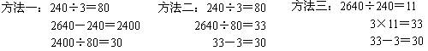
四、质疑调节
1．今天的学习你有什么收获？
2．审题除了以上方法外，还有什么方法检验呢？解答应用题为什么要检验？（讨论）
五、课后作业
（一）学校买来280千克大米，计划吃7天，实际每天比计划少吃5千克，这批大米实际吃了多少天？
（二）甲乙两地相距300千米，一辆大车从甲地到乙地计划行6小时，实际每小时比原计划多行10千米，实际几小时到达？
（三）装订小组计划装订一批书，每小时装订180本，10小时可以装订完．如果每小时比原计划多装订20本，几小时可以装订完？
六、板书设计
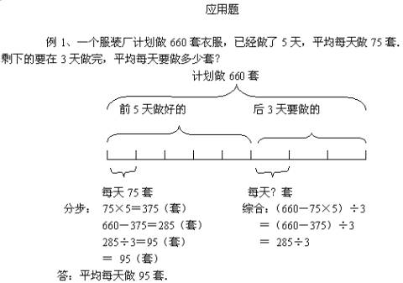
教学设计点评：
该教学设计的最大特点是重视学习方法的指导。如审题，用摘录条件和问题的方法；分析数量关系，引导学生用综合法和分析法进行分析，在条件和问题之间架起一座桥梁，找到解题思路，提高学生逻辑思维能力。

